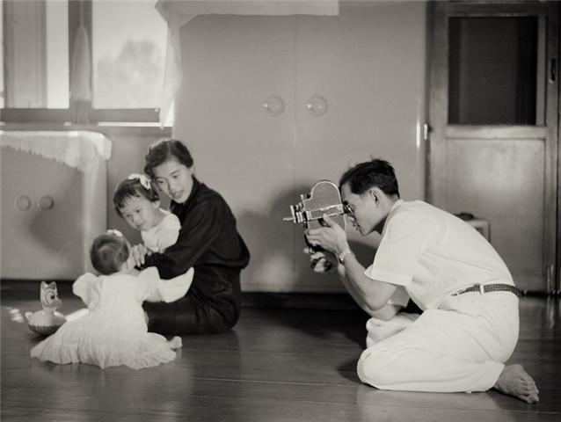

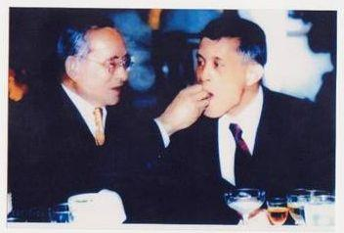

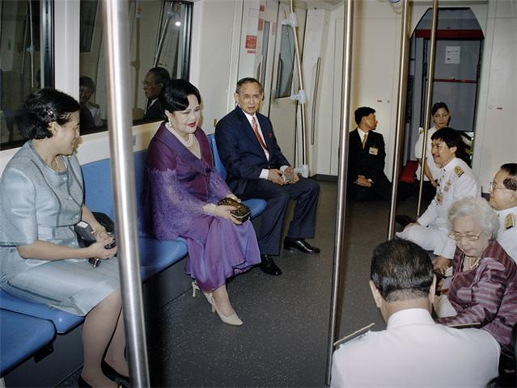

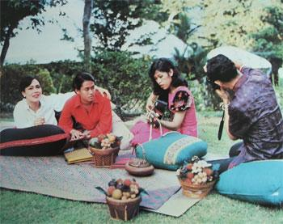

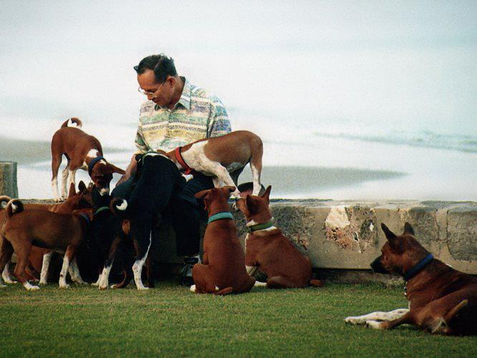 ในหลวงกับสุนัขทรงเลี้ยง

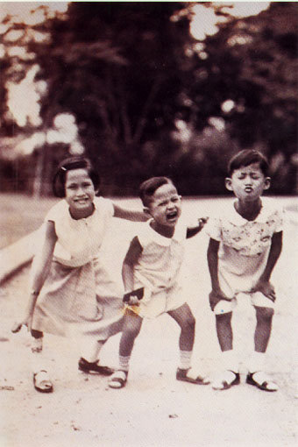

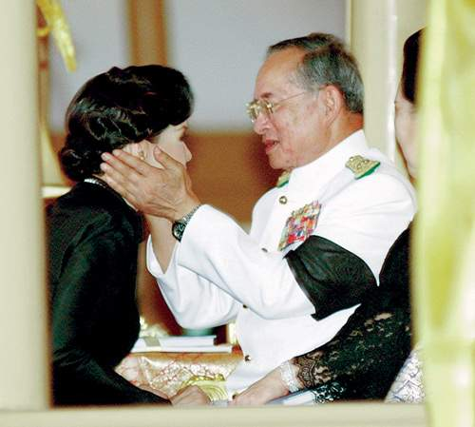

ภาพนี้ดูแล้วอ่อนโยนในหัวใจนะคะ ในหลวงกับทูลกระหม่อมฟ้าหญิงอุบลรัตน์

ไม่ว่านานเพียงใด เจ้ายังเป็นเด็ก  
ยังตัวเล็กในหัวใจรักของพ่อ  
เอื้อเอ็นดูฟูมฟักรักพะนอ  
รักเกื้อก่อเพราะสายเลือดและผูกพัน  
ไม่ว่านานเพียงใด เจ้ายังตัวเล็ก  
ยังเป็นเด็กหญิงตัวน้อยของวันนั้น  
อยู่ในสายตาของพ่อตราบนิรันดร์  
เป็นพ่อลูกกันผูกพันกันตลอดไป

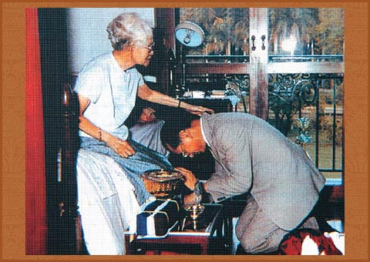

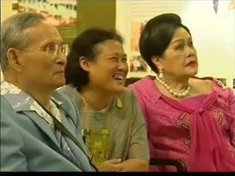

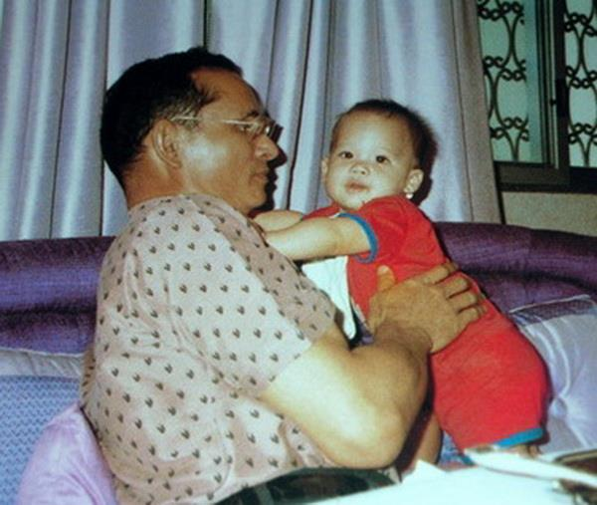ในหลวง กับ คุณพุ่ม

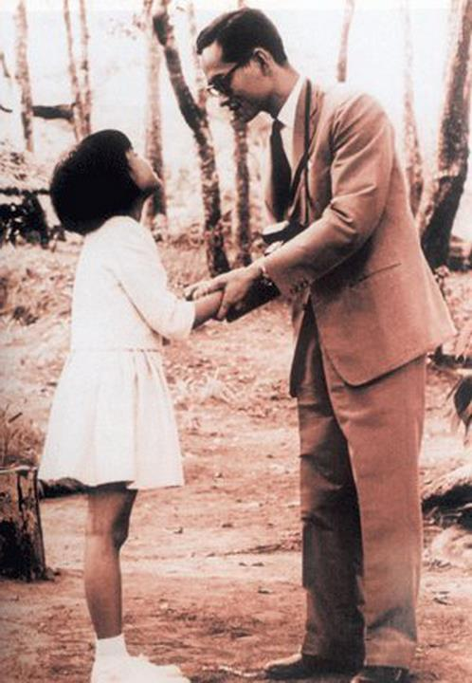

พระบรมฉายาลักษณ์นี้..ใครดูแล้วไม่ยิ้ม ไม่น้ำตาริน..ก็ไม่รู้จะว่ายังไงแล้ว พ่อกับลูกสาว..น่ารักที่สุดค่ะ ในหลวงกับสมเด็จพระเทพฯ

อันความรักใดใดในโลกหล้า  
อันใดไม่กว่ารักบิดามารดรท่าน  
อันใดไม่เสียสละกว่ารักทุกอย่างอัน  
อันพระคุณยิ่งนั้นลูกเกินค่ากว่าสิ่งใด  
  
อันความเมตตาใดใดในโลกหล้า  
อันยิ่งกว่าน้ำใจจากถิ่นไหน  
อันบริสุทธ์เพริศพริ้งกว่าสิ่งใด  
อันพระคุณยิ่งใหญ่พ่อของแผ่นดิน

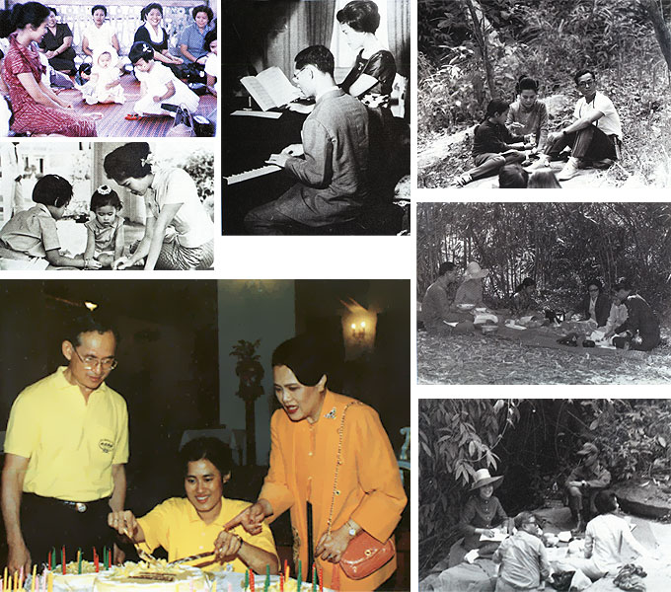

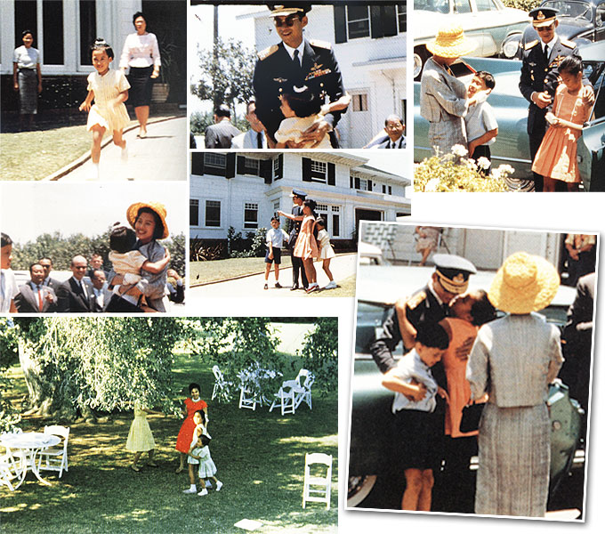

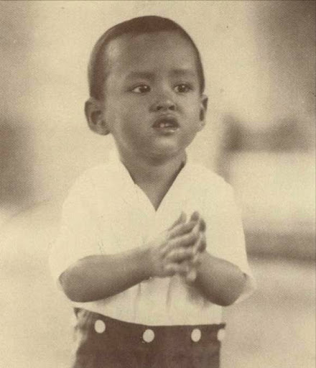

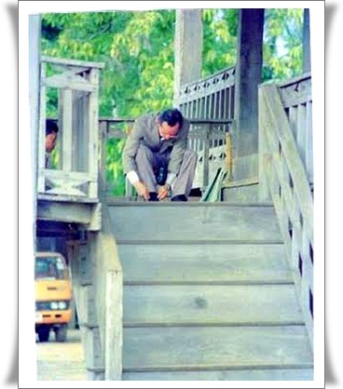 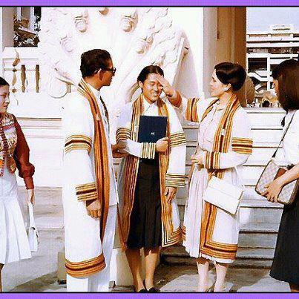

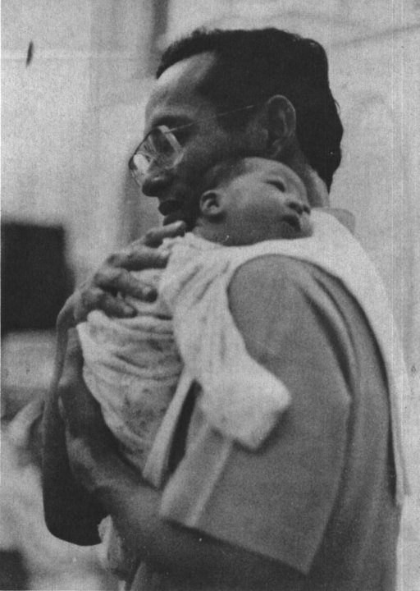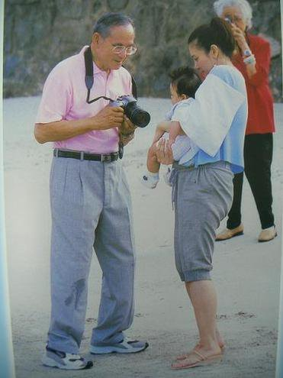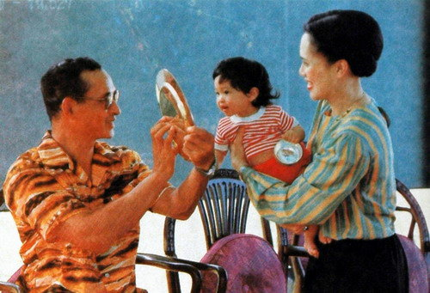

ทรงเป็นคุณปู่ใจดีนัก คุณเป็นคุณตาน่ารักจริงๆ...ชมภาพพระบรมฉายาลักษณ์ของพระบาทสมเด็จพระเจ้าอยู่หัว กับพระเจ้าหลาน

ทรงเป็นคุณปู่ใจดีนัก  
ทรงเป็นคุณตาน่ารักหนักหนา  
ทรงเป็นสายน้ำ ชื่นเย็น ดั่งธารา  
ทรงเป็นสายลมโบกพัดพาให้ชื่นใจ  
  
ทรงเป็นแผ่นดินมั่นพื้นแผ่นใหญ่  
ทรงเป็นร่มไทรทองเพื่อป้องภัย  
ทรงเป็นศูนย์กลางหนึ่งเดียวของชาวไทย  
ทรงเป็น"ในหลวง" ในดวงใจไทยทุกคน